ЧЕМ ЗАНЯТЬСЯ С ДЕТЬМИ ДОМА ВО ВРЕМЯ КАРАНТИНА
Лепка из пластилина, глины, соленого теста. Детям постарше можно включать пошаговые онлайн-уроки лепки из пластилина или даже глины, если у вас есть такая дома. Для малышей можно приготовить соленое тесто, из которого также можно лепить фигурки.
Рецепт соленого теста прост: мука высшего сорта и соль мелкого помола в равных пропорциях, разводятся водой в таком количестве, чтобы готовое тесто было эластичным и не липло к рукам. Готовые фигурки можно запечь в духовке, а затем покрыть их гуашью.
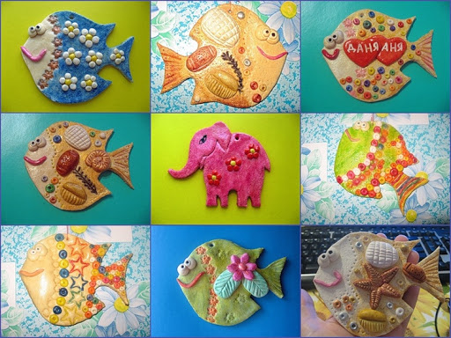
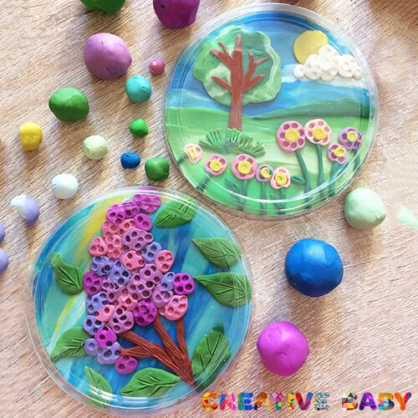
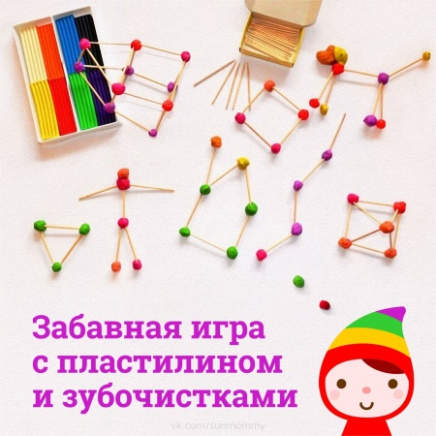

Поделки из подручных материалов. В ход могут идти самые разные предметы, имеющиеся в каждом доме: ватные палочки, вата, ткань, бусинки, картон, цветная бумага, макароны и крупы, все, что может подсказать вам ваша фантазия и интернет-уроки. Уже сейчас можно начать делать поделки к Пасхе, дню Космонавтики, 1 и 9 мая, или просто поделки с любимыми героями фильмов и мультфильмов.
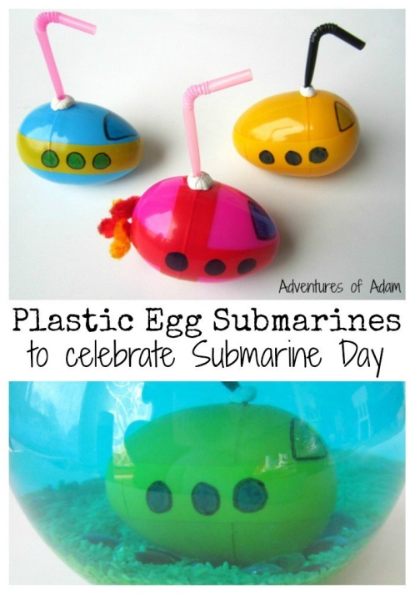
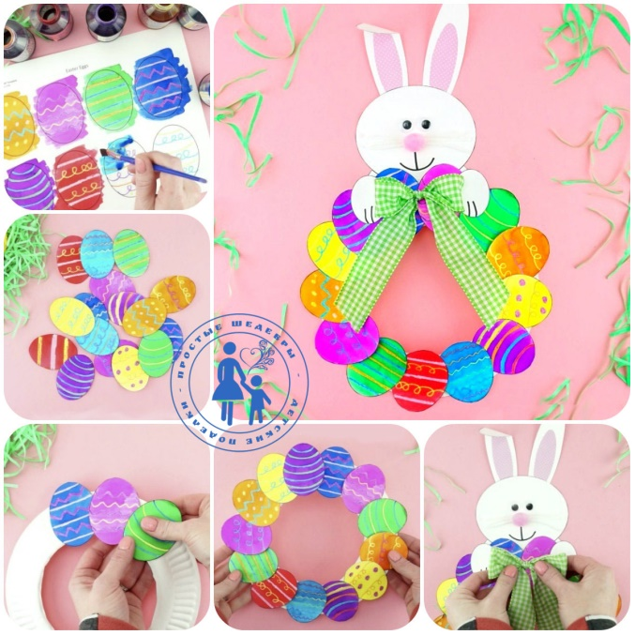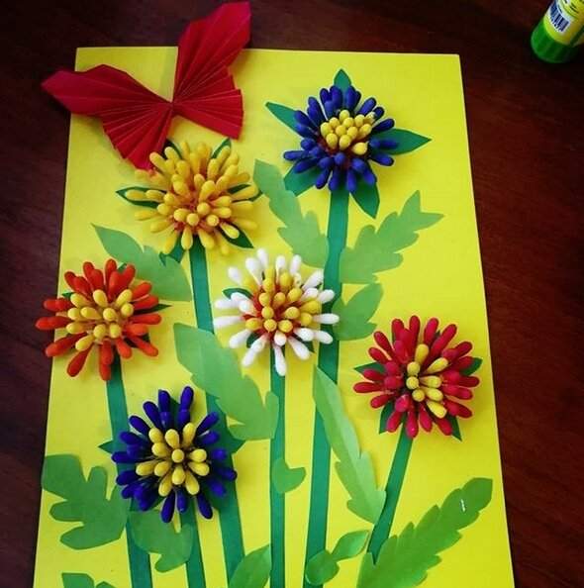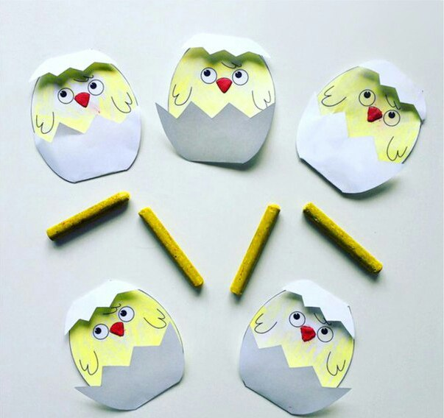
Рисование нетрадиционными способами
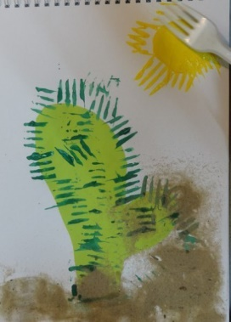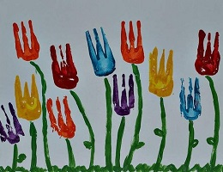
Домашний кукольный театр. Для него подойдут обычные мягкие или резиновые игрушки и кресло, за спинкой которого кукольные герои будут готовиться к своему выходу. Можно сделать и более сложную конструкцию из коробки. Со шторками из ткани. Сюжеты спектаклей можете брать из классических сказок или придумывать самостоятельно. Зрителем может стать как ребенок, так и вы. Чтобы разнообразить ваш театр вы можете добавить репетиции, буфет с соком/чаем и печеньками, которые можно посетить в антракте, и раздающие автограф актеры.
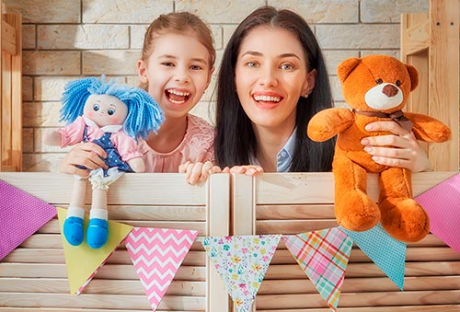
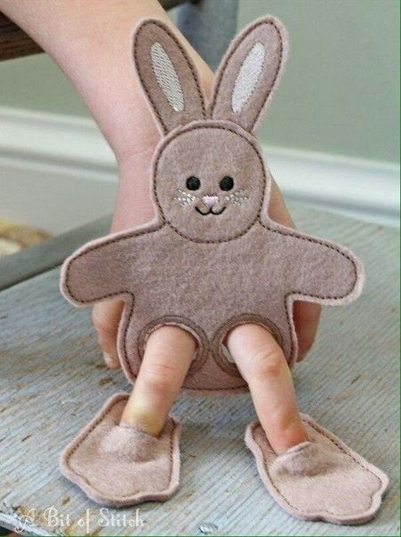
Кукольный дом или гараж с многоуровневой парковкой своими руками. Для основы подойдут коробки от обуви. Склеивайте коробки от обуви между собой. В нужных местах прорежьте отверстия, чтобы сделать бумажную лестницу или картонную дорогу для машин. Из картона вырезайте мебель или автомобильные аксессуары. Идея увлечет и вас и детей, на много часов.
- 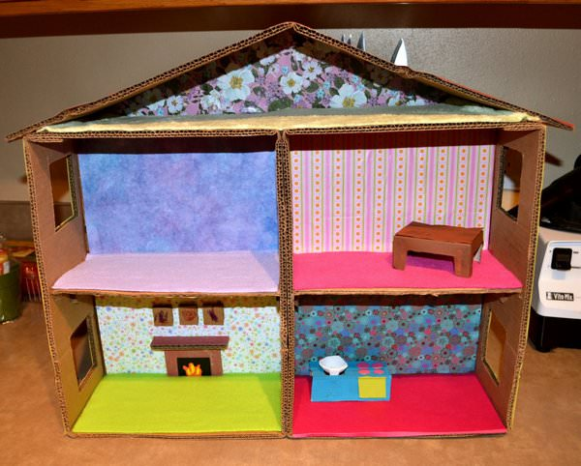
- 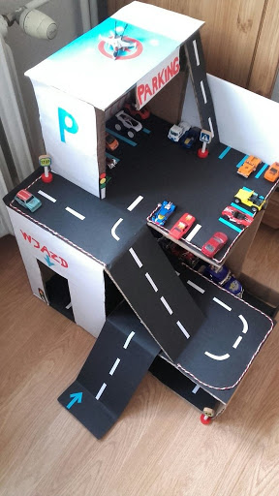
Игры на развитие мелкой моторики (игры своими руками)
Раскопки. Игра все с той же крупой или макаронами для малышей. Насыпаете в коробку или миску крупу, закапываете в ней мелкие игрушечки. Малыш должен отыскивать их, доставать и называть название.
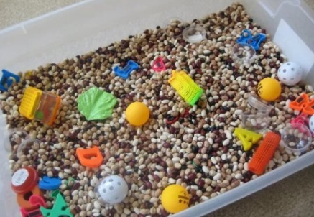

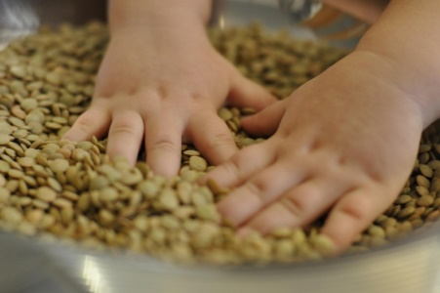
Можно сортировать крупы в разные емкости ложкой, руками, совочком
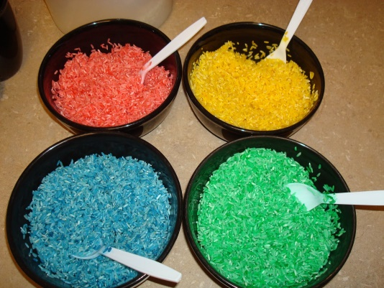
заворачивать и отворачивать крышки
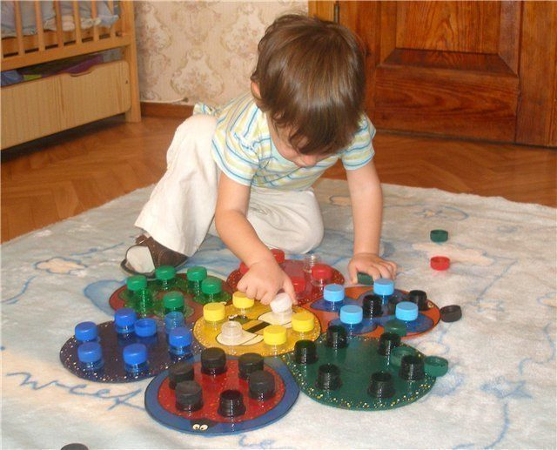

Вставлять карандаши в подготовленные отверстия
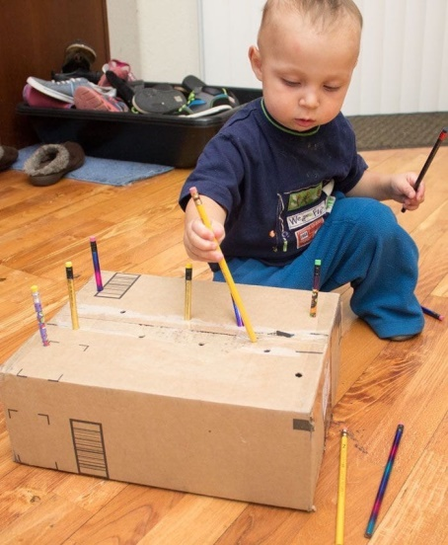

Домик из одеял. Дети обожают строить себе личный домик из одеял, даже если имеется своя собственная комната. Помогите ребенку со строительством, и нанесколько часов он сам себя займет играми в личном маленьком домике. Можно провести в домик настольную лампу. Используйте стулья, кресла, пледы и покрывала.
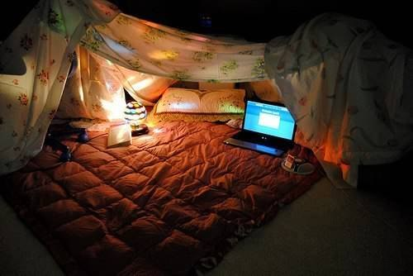
Показ мод. Разрешите в один из дней детям залезть во взрослый гардероб. Пусть выбирают все, что им понравится. Надевают, а затем устраивают показ мод под музыку.
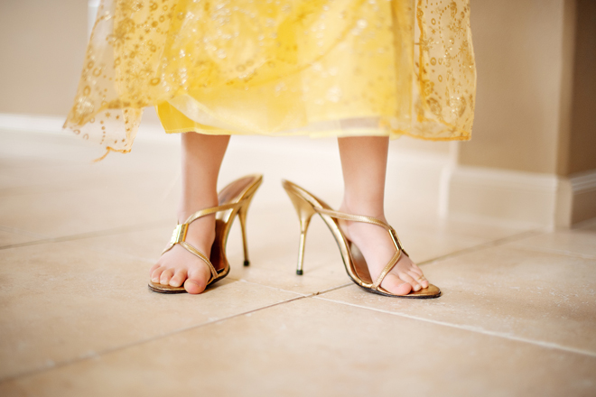

Мытье игрушек. Дети обожают дрызгаться вводе. Устройте вашим игрушкам банный день. Мягкие игрушки отправьте в стиральную машину, понаблюдайте, как игрушкам весело купаться в пене. Резиновые игрушки мойте щеткой с мылом, деревянные протирайте влажными салфетками или тряпочками. Наполните ванну горячей водой и отправьте купаться всех игрушек, которым доступны водные процедуры. Это может быть по-настоящему весело.
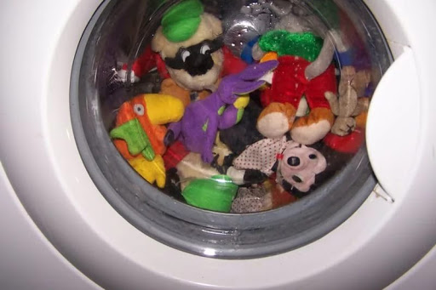
Так же можно вылавливать из ванной или тазика утонувшие игрушки сачком, запускать кораблики, переливать водичку из одной баночки в другую.
Играть с пеной, мыльными пузырями.

Мишень
Тренируем меткость детей в домашних условиях. Мишенью для игры может послужить что-угодно: пластиковая пятилитровая бутыль, в которой вырезано отверстие для мячей, корзинка или детское ведерко. Далее из фольги делаем мячики и пробуем попадать в мишень. Усложняем условия: целимся по очереди левой и правой руками. Можно устроить семейные соревнования: кто забросит больше шариков в мишень за определенное время или одновременно после команды «Начали!».
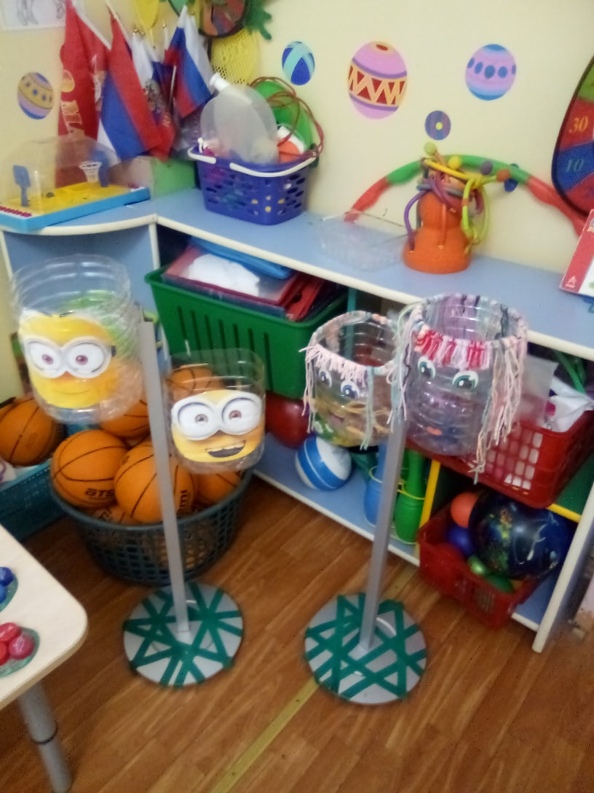
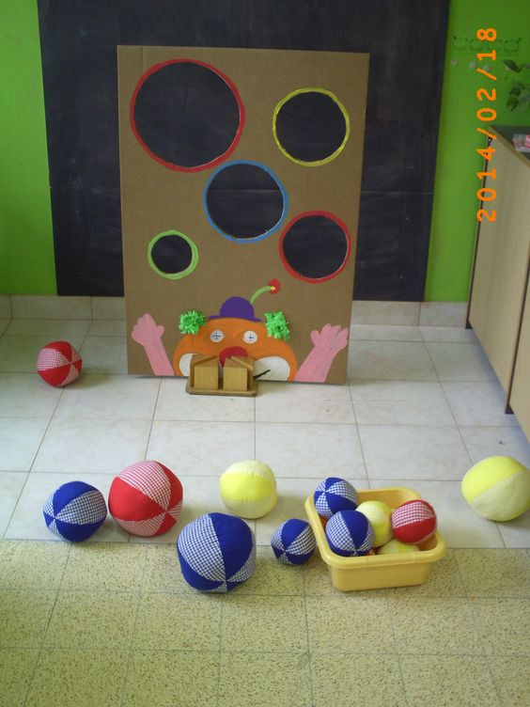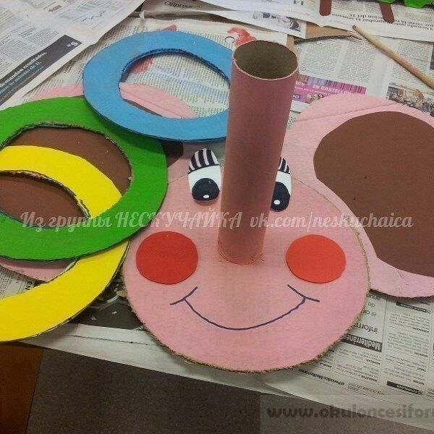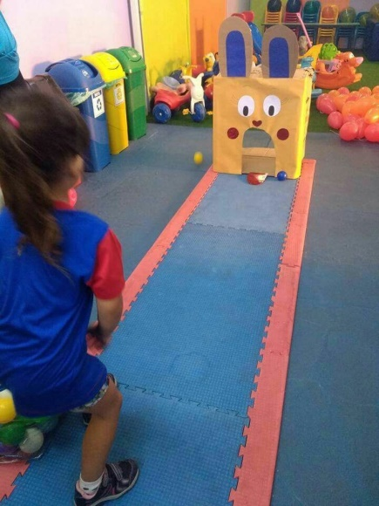

Полоса препятствий
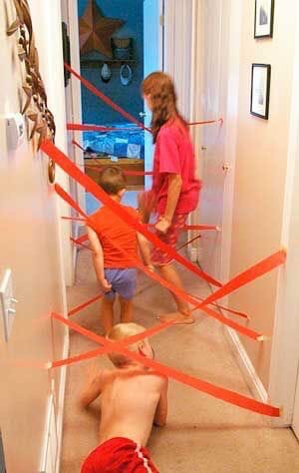
Лабиринты
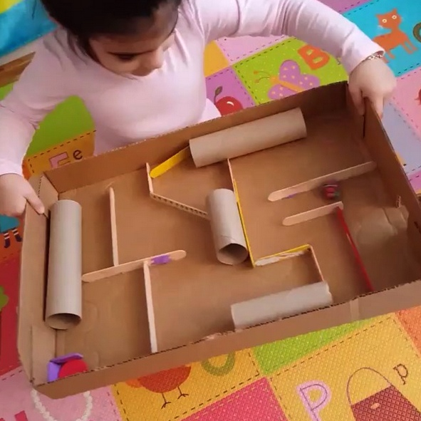

Несколько советов родителям:
- Не паникуйте. Несмотря на обилие информации от СМИ, различных ученых и врачей, соседей и людей в очереди в магазине, старайтесь не поддаваться панике. Паника — вызывает стресс не только у вас, но и у ваших детей, а от накопленных переживаний, вы можете начать срываться на своих близких.
- Постарайтесь действительно самоизолироваться. Без особой надобности не выходите из дома. Перед вынужденным походом в магазин или аптеку, составьте список продуктов и лекарств, которые вам нужно купить. Так вы ничего не забудете, и вам не придется ходить в магазин несколько раз подряд. Также есть много сервисов по доставке продуктов и еды из магазинов, ресторанов и кафе. Например, сервис Яндекс.Еда. Устраивайте себе разгрузочные дни.
- Составьте распорядок дня и повесьте его на холодильник. Распишите время на себя, и время, которое вы уделите детям и проведете с ними. Можете составить даже план на неделю, чем вы будете заниматься каждый день. Составление плана тоже может быть увлекательным занятием.
- Если мысли не дают покоя, занимайтесь уборкой квартиры или физкультурой, и обязательно проветривайте помещения. Гуляйте только в малолюдных местах, где вокруг вас с детьми никого нет.
- Старайтесь каждый день предлагать разные виды деятельности домочадцам. Так никто не заскучает и не загрустит!
Постарайтесь соблюдать режим дня – ДЛЯ ДЕТЕЙ ЭТО ВАЖНО!

